Breu història de les begudes fermentades.

Les begudes fermentades han acompanyat a la humanitat des de molt antic, probablement des de la prehistòria. Hi ha evidències de fermentació de vi i cervesa als jaciments arqueològics neolítics de Hajji Firuz Tepe, datats al 8.000 abans de Crist, als monts Zagros, a l'actual Iran. La fermentació alcohòlica es produeix per l'acció d'uns microorganismes, anomenats llevats.

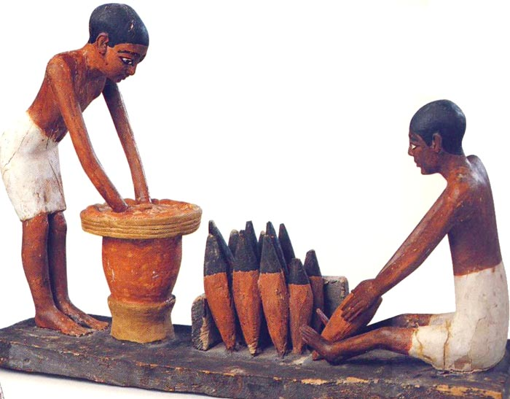
Els llevats són uns fongs eucarionts, què poden viure en tan en condicions aeròbies com anaeròbies. Són uns microorganismes molt comuns a la natura, i es poden trobar a la pols ambiental i a la nostra pell, per tant podem dir què si no fos per la brutícia ambient no es podria haver obtingut cap producte fermentat.
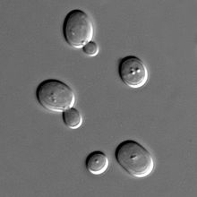
Quan el llevat es desenvolupa aïllat de l’aire, dintre d’ampolles o botes, el metabolisme del fong no pot arribar a degradar els sucres a diòxid de carboni (CO₂) i aigua, quedant-se a un producte intermedi, què és l’alcohol etílic. Aquest metabolisme és el què es denomina fermentació alcohòlica.
Il·lustració 1: Escultura antiga egípcia on es representa a dos homes fabricant cervesa.

Durant la fermentació alcohòlica els llevats s'alimenten del sucre què conté el suc de la fruita o planta (vins, sidra, mescal), el malt de cereals (cervesa, whisky, ginebra, vodka, sake), la melassa (rom) o la mel (hidromel). Com què la fermentació es realitza en un recipient tancat, ampolles o botes, arriba un moment en què el sucre s'acaba i els llevats es comencen a depredar entre elles, la població de llevats cau sobtadament i la fermentació s'acaba i el grau alcohòlic ja no augmenta més. El procés natural deixa sempre una quantitat residual de llevats que no s'eliminen, i continuarien fermentant el vi a poc a poc. Per això avui dia s'eliminen afegint sulfits, o més aviat anhídrid sulfurós (SO₂), que eliminen els llevats què encara queden, i d'aquesta manera es deté definitivament la fermentació. Per altra banda els sulfits també actuen com a antioxidants i eviten que es perdin les seves propietats. A les concentracions què s'empren a la indústria no són tòxics pels humans, però sí pels llevats, evidentment.
Il·lustració 2: Llevats del gènere Saccharomyces Cerevisiae, uns dels fongs responsables de la fermentació alcohòlica.

Com que l'aliment dels llevats és el sucre, normalment glucosa i fructosa, la fermentació sempre deixa una petita quantitat de glucosa i fructosa, què donen a la beguda un toc dolç molt agradable al paladar.

Una pràctica emprada per augmentar el grau alcohòlic dels vins és afegir sucre al most de vi. D'aquesta manera s'aconsegueix obtenir més alcohol, donat què al tenir més aliment els llevats, poden portar la fermentació més enllà del què permetria el contingut en sucre del raïm, aquest procés es denomina chaptalització. Aquesta pràctica és particularment indicada als vins fermentats a climes freds, on el raïm produeix una quantitat significativament més petita què a climes més càlids, donat què té menys temps per madurar. A Espanya la llei permet augmentar el grau alcohòlic en 2,2º (2,2% d'alcohol, en volum) als vins negres i 2,5º (2,5% d'alcohol, en volum) amb els blancs, la qual cosa significa què poden afegir com a màxim entre 37,4 i 39,6 kg de sucre per cada hl de most al vi negre i entre 42,5 i 45,0 kg de sucre per cada hl de most al vi blanc.

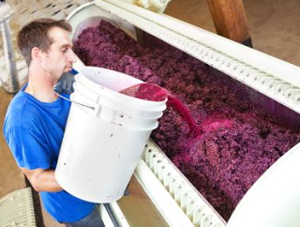
Per tant si un vi presenta reacció de Fehling després d'haver oxidat tots els sucres reductors residuals, provinents del raïm, i haver sotmès a hidròlisi àcida la sacarosa què podria contenir, és què el vi conté sacarosa i per tant el seu grau alcohòlic ha estat alterat en origen per un tractament industrial. Aquesta pràctica no és en si mateixa un frau, però és una manipulació industrial què altera les propietats naturals del vi i per tant a Espanya no es permet vendre sota denominació d'origen vins chaptalitzats. A altres països d'Europa amb climes més freds, com Alemanya o Àustria, on no s'obtindrien graus alcohòlics gaire elevats a partir de mosts plenament naturals, es permet vendre sota denominació d'origen, vins amb un cert grau de chaptalització, sempre i quan s'hagi fet afegint most concentrat, amb més contingut de sucre què el natural, i no amb sucre de canya o de remolatxa, que contenen sacarosa. A França també es permet la chaptalització afegint most concentrat, en vins amb denominació d'origen, tot i què el públic rebutja aquesta manipulació al vi. Evidentment un vi chaptalitzat amb most concentrat donaria negatiu a la prova de Fehling.
Il·lustració 3: Chaptalització del vi afegint most concentrat. La chaptalització exigeix afegir entre 17 i 18 kg de sucre per cada hl de most per augmentar un 1% el contingut en alcohol del vi.

